1. 导入以下插件并激活SODefineSymbolManager中相关宏定义：
   1. SimpleSQL
   2. KingNetwork
   3. JsonDotNet
2. 将“ClientManager_Examine Group”预制物拖入场景中：

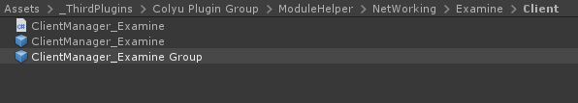

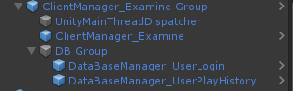

1. 考核结束后，调用ClientManager_Examine物体同名组件的InsertPlayHistoryAndSendToServer(float score)方法，或者调用ClientManager_ExamineRemoteHelper组件相关方法，将得分回传给项目管理。

注意：如果出现客户端无法连接的问题，则需要允许该应用通过防火墙验证，或者关掉“域网络”：

